# 简介

在该文档中，主要以Demo为实例，介绍Activiti与SSH整合的相关配置。

## Activiti API 地址

**Activiti API**: <http://www.mossle.com/docs/activiti/index.html>

## 安装activiti插件

插件路径：<http://www.activiti.org/designer/update/>

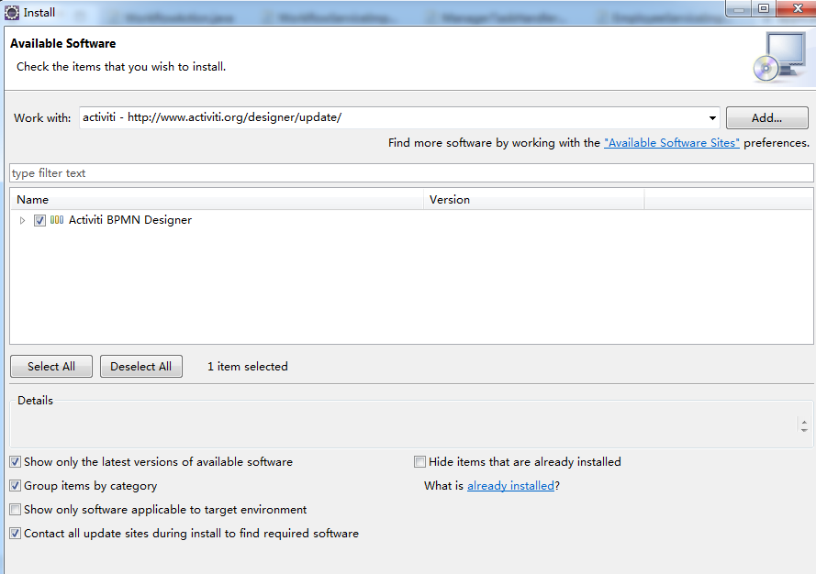

# 新建项目

我这里用的是maven集成springMvc+mybatis. 数据库用的是mysql。

新建一个maven项目。

## 配置pom.xml。

### Activiti 核心包

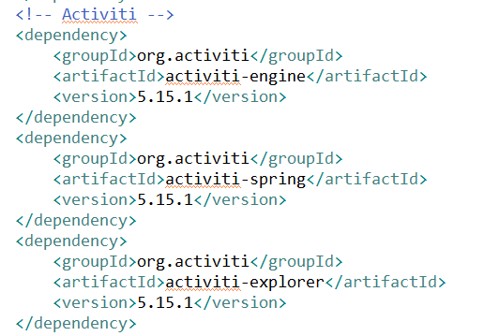

以上的配置会生成下列的包

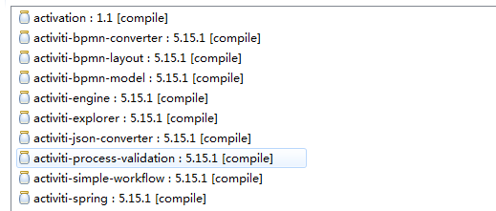

### 数据库连接包

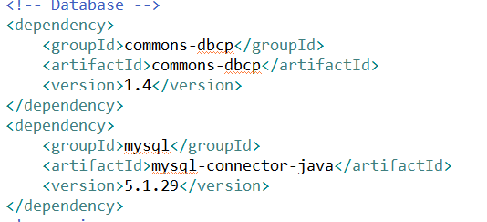

### Spring核心包

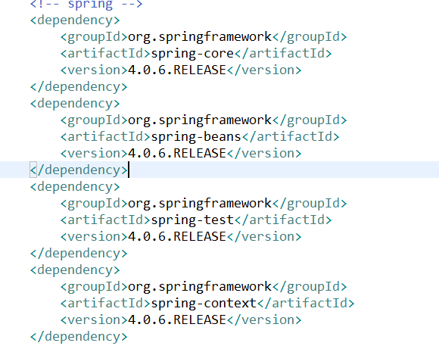

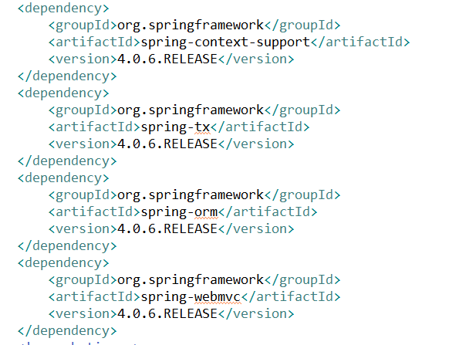

### Mybatis包

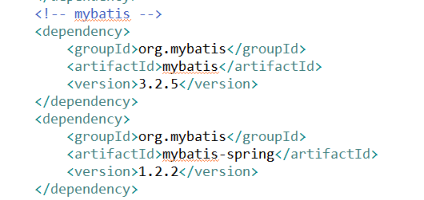

### Junit包

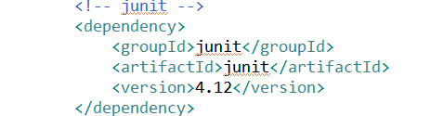

### Commons包

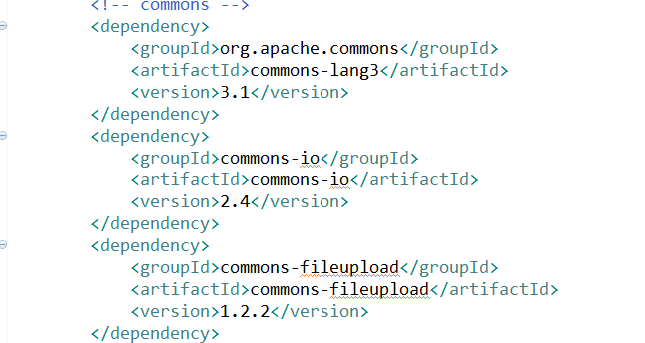

### Servlet包

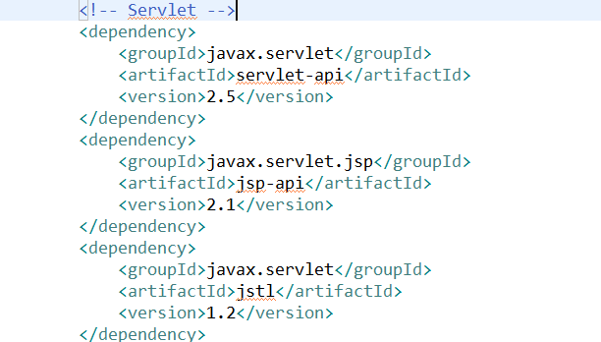

### Log包

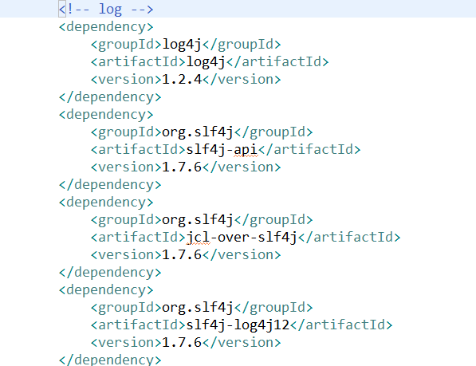

## 配置applicationContext.xml

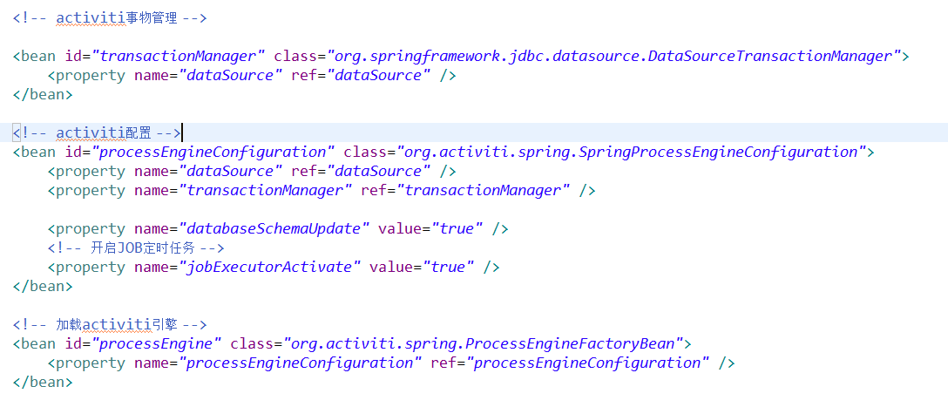

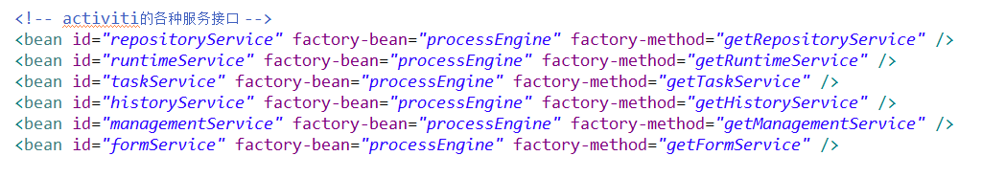

## 画流程图

### 设置画图完成后生成png图片

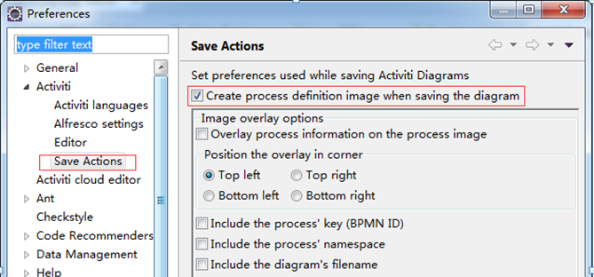

### 设置流程图的属性

画图完成后，点击空白处，打开属性properties窗口，设置ID,NAME

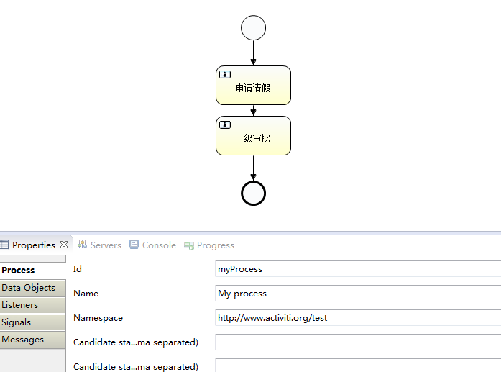

点击用户任务，设置ID,NAME

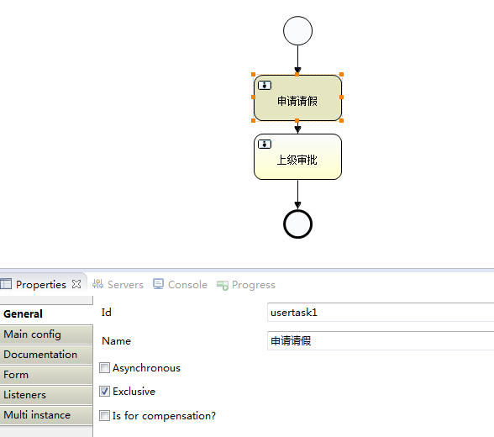

点击Main config 设置Assignee（任务受理人）

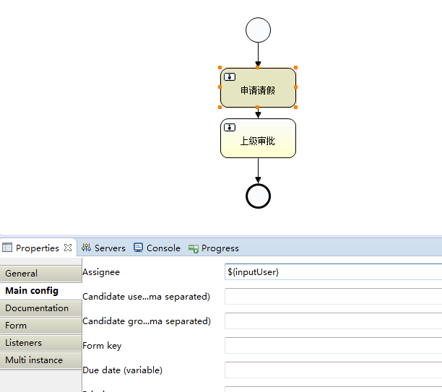

## 核心代码

### 部署流程定义

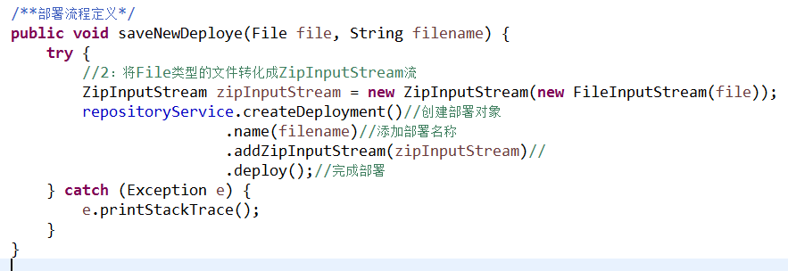

### 启动流程实例

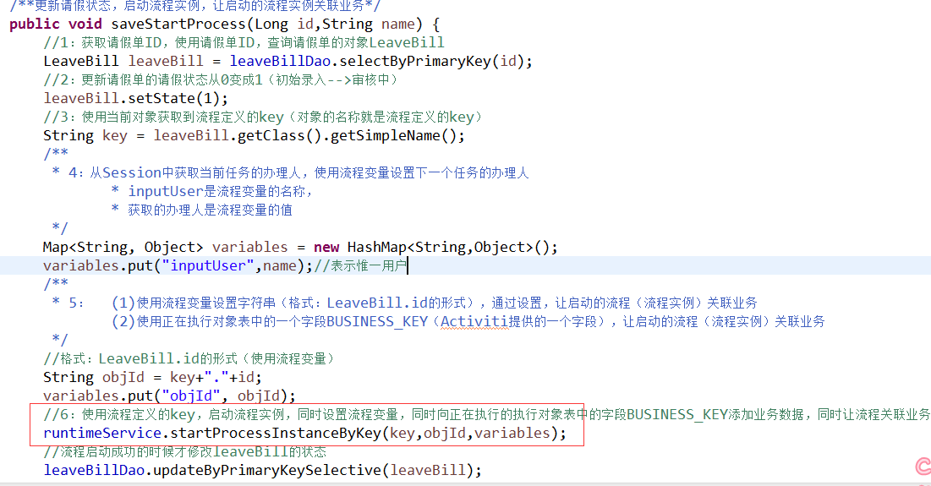

### 查询正在执行的任务

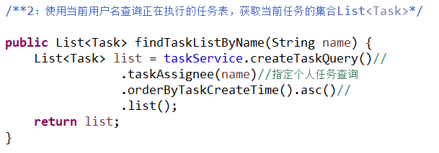

### 用任务ID查询请假单ID，从而获取请假单信息

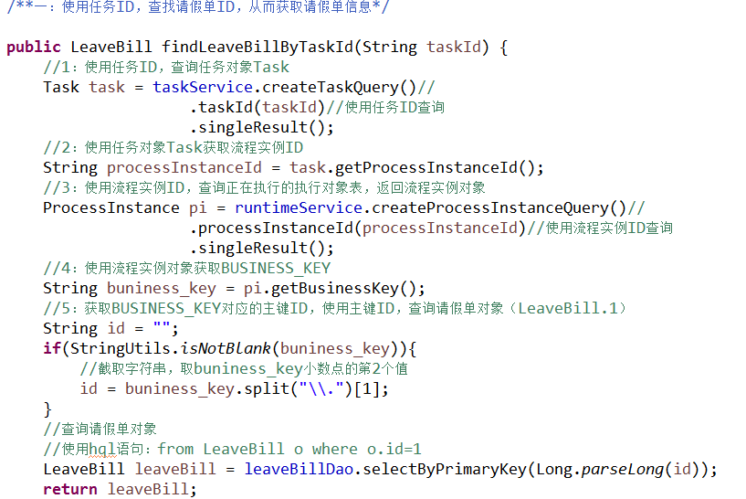

### 指定连线的名称完成任务

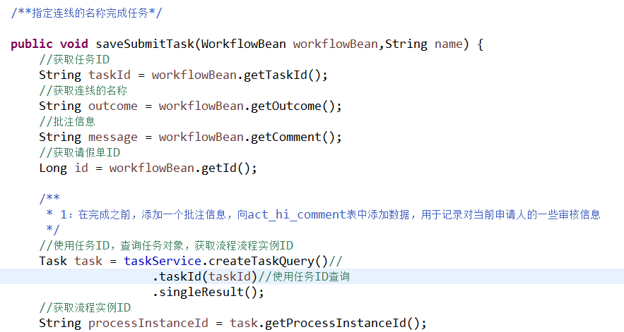

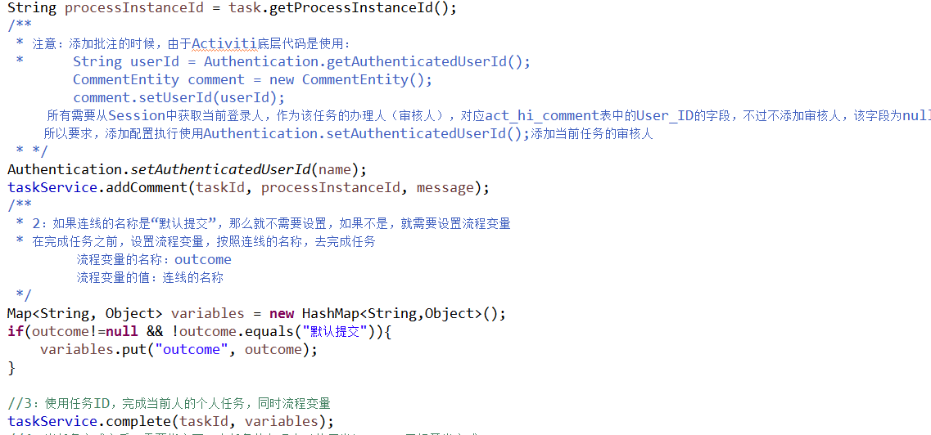

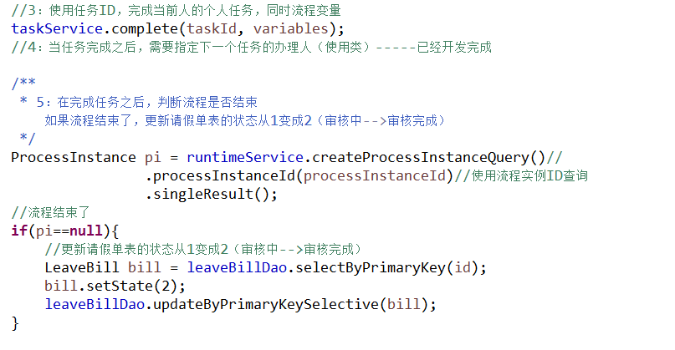

# 最后说一下

在本文档中，主要介绍了一些作activiti工作流时的基础配置。在我这个DEMO中的springmvc-config.xml,和mybatis-config.xml的配置就没有介绍了。